О внесении изменений в постановление Правительства Республики Казахстан от 4 июля 2013 года № 684 "Об утверждении образцов паспорта гражданина Республики Казахстан, удостоверения личности гражданина Республики Казахстан, вида на жительство иностранца в Республике Казахстан, удостоверения лица без гражданства, удостоверения беженца, проездного документа и требований к их защите"
Утративший силу
Постановление Правительства Республики Казахстан от 6 июня 2022 года № 368. Утратило силу постановлением Правительства Республики Казахстан от 1 сентября 2023 года № 758.
Сноска. Утратило силу постановлением Правительства РК от 01.09.2023 № 758 (вводится в действие по истечении десяти календарных дней после дня его первого официального опубликования).
Правительство Республики Казахстан ПОСТАНОВЛЯЕТ:
1. Внести в постановление Правительства Республики Казахстан от 4 июля 2013 года № 684 "Об утверждении образцов паспорта гражданина Республики Казахстан, удостоверения личности гражданина Республики Казахстан, вида на жительство иностранца в Республике Казахстан, удостоверения лица без гражданства, удостоверения беженца, проездного документа и требований к их защите" следующие изменения:
в образце удостоверения беженца, утвержденном указанным постановлением:

пункты 4, 5, 6, 7 и 8 изложить в следующей редакции:
"4. Обложка удостоверения беженца синего цвета.
На внешней стороне передней обложки удостоверения беженца размещены:
в верхней части – надпись на казахском и английском языках:
"ҚАЗАҚСТАН РЕСПУБЛИКАСЫ
REPUBLIC OF KAZAKHSTAN";
в центре – Государственный Герб Республики Казахстан;
в нижней части – надпись на казахском и английском языках:
"БОСҚЫН КУӘЛIГI
REFUGEE CERTIFICATE".
Надписи и изображение Государственного Герба Республики Казахстан выполняются тиснением фольгой золотистого цвета.
5. Страница 1 удостоверения беженца предназначена для размещения фотоизображения, подписи и данных владельца, на которой на казахском и английском языках размещаются следующие реквизиты (рис. № 18):
"Босқын куәлігі
Refugee certificate
Тегі
Surname _______________________________
Аты/Name _____________________________
Әкесінің аты (бар болса)
Middle name (if available)__________________________
Туған күні, айы, жылы және туған жері/
Date and place of birth
_______________________________________
_______________________________________
Азаматтығы/Citizenship
_______________________________________
Босқын деп танылғаны және Қазақстан
Республикасының қорғауында болатыны
куәландырылады/Certifies that he (she) is recognized as a refugee
and is under the protection of the Republic of Kazakhstan.
Комиссияның 20___ж. "__" _____________№____шешімі
The decision of the commission from "___"______20___ №._________
Куәлік ________________ бастап ___________ дейін жарамды
The certificate is valid: with_____________ by ____________________
Берген орган
Issuing authority ___________________________________________
Куәліктің берілген күні
Date of issue of the certificate ________________________________
Босқынның қолы
Signature of the refugee _____________________________________
Халықты жұмыспен қамту мәселелері жөніндегі жергілікті органның
басшысы
Head of the local Employment authority
___________________________________________________________
(облыс, қала атауы/ name of the region, city)
__________________________________________ қолы/signature
М.О./Р.Р.".
В верхней части страницы 1 удостоверения беженца под надписью "Босқын куәлігі Refugee certificate" с левой стороны размещена рамка с надписью на казахском и английском языках:
Рамка с надписью "Сурет орны/Place for photos".
В рамку вклеивается фотография владельца удостоверения беженца размером 30х40 мм.
В нижней части страницы 1 удостоверения беженца размещен номер удостоверения беженца, состоящий из двух буквенных и восьми цифровых символов.
6. В верхней и нижней частях страниц 2-6 удостоверения беженца размещены следующие надписи на казахском и английском языках (рис. № 19):
Куәлік _______________ бастап ________________ дейін ұзартылды
The certificate has been extended: from ______________ by___________
Комиссияның 20___ж. "__" _____________№____шешімі
The decision of the commission from "___"______20___ №._________
Халықты жұмыспен қамту мәселелері жөніндегі жергілікті органның басшысы
Head of the local Employment authority
__________________________________________________________
(облыс, қала атауы/name of the region, city)
_______________________________________________қолы/signature
М.О./Р.Р.".
7. На страницах 7 и 8 удостоверения беженца размещены следующие надписи на казахском и английском языках, а также таблица, где указываются члены семьи, не достигшие восемнадцати лет (рис. № № 20, 21):
"Он сегiз жасқа толмаған отбасы мүшелерi
Family members under the age of eighteen"
Тегі  Surname | Аты  Name | Әкесінің аты (бар болса)  Middle name (if available) | Туыстық қатынасы  Relation degree | Туған күні, айы, жылы және туған жері  Date and place of birth
Халықты жұмыспен қамту мәселелері жөніндегі жергілікті органның басшысы
Head of the local Employment authority
_________________________________________________________
(облыс, қала атауы/ name of the region, city)
_______________________________________________қолы/signature
М.О. / Р.Р.".
8. Страницы 9-11 удостоверения беженца предназначены для внесения особых отметок. Вверху страниц размещена надпись на казахском и английском языках (рис. № 21):
"Ерекше белгілер
Special marks".";

рисунки № 17, 18, 19, 20 и 21 изложить в редакции согласно приложениям 1, 2, 3 и 4 к настоящему постановлению.
2. Настоящее постановление вводится в действие по истечении десяти календарных дней после дня его первого официального опубликования.
Премьер-Министр  Республики Казахстан | А. Смаилов
Приложение 1
к постановлению Правительства
Республики Казахстан
от 6 июня 2022 года № 368
Рисунок № 17. Обложка

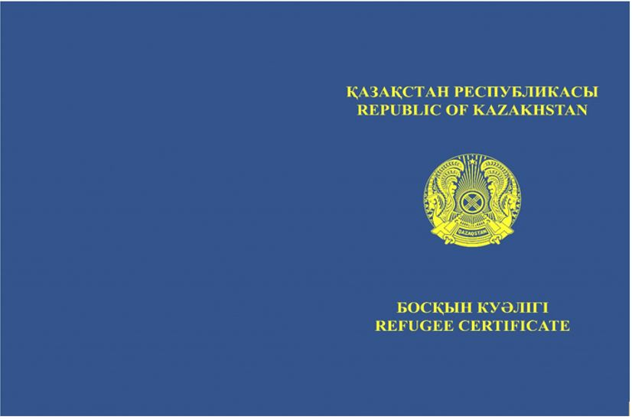

Рисунок № 18. Передний форзац

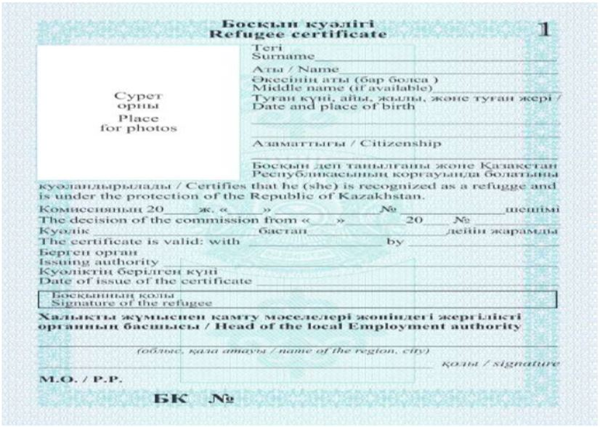

__________________________
Приложение 2
к постановлению Правительства
Республики Казахстан
от 6 июня 2022 года № 368
Рисунок № 19. Страницы 2-5

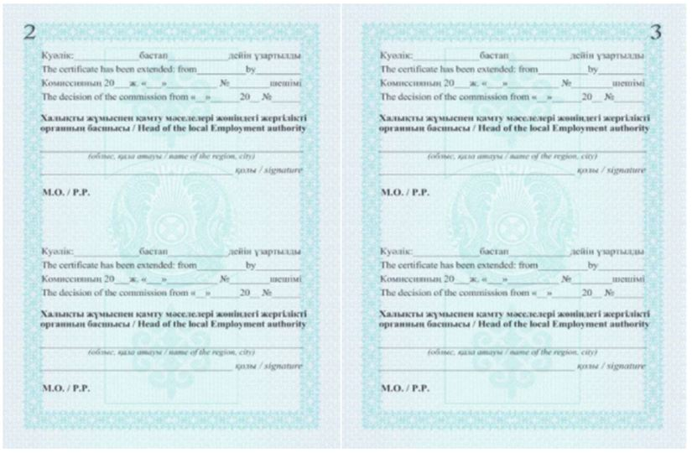

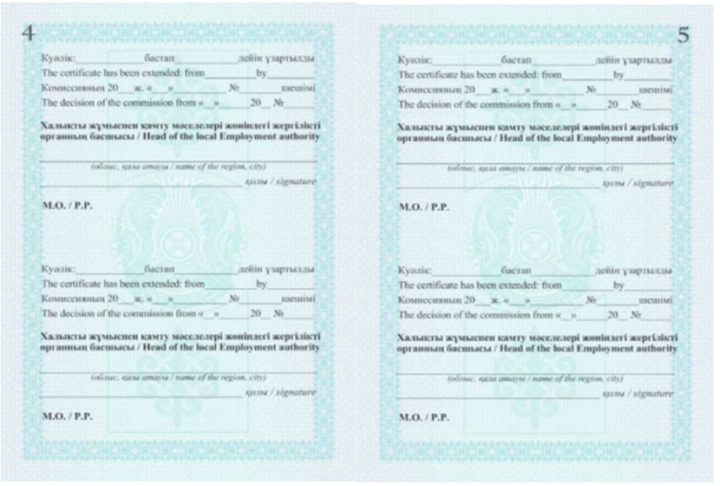

__________________________________________
Приложение 3
к постановлению Правительства
Республики Казахстан
от 6 июня 2022 года № 368
Рисунок № 20

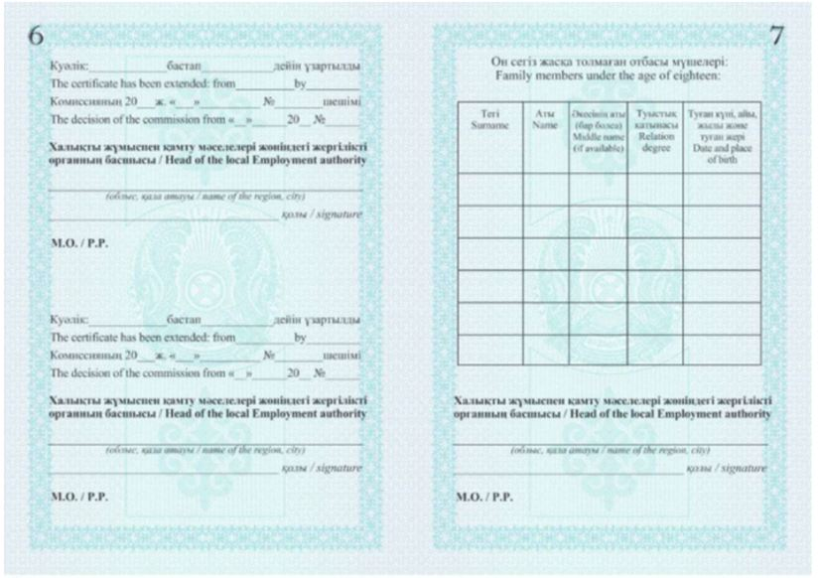

________________________________________
Приложение 4
к постановлению Правительства
Республики Казахстан
от 6 июня 2022 года № 368
Рисунок № 21. Страницы 8-11.

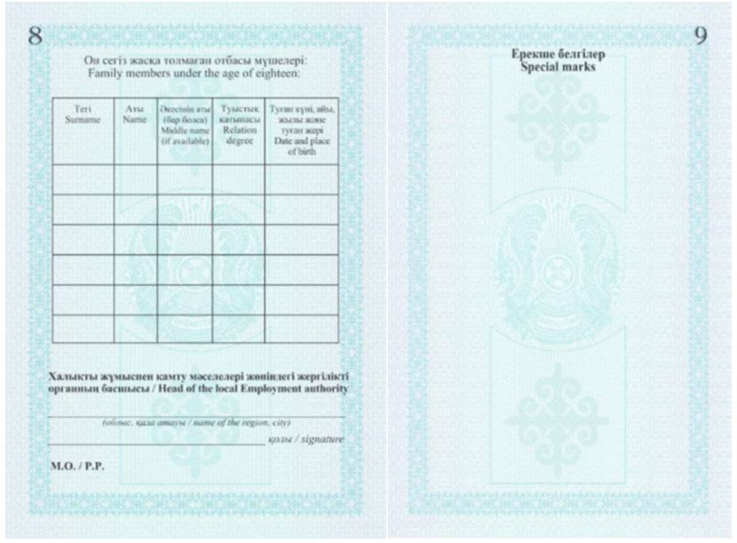

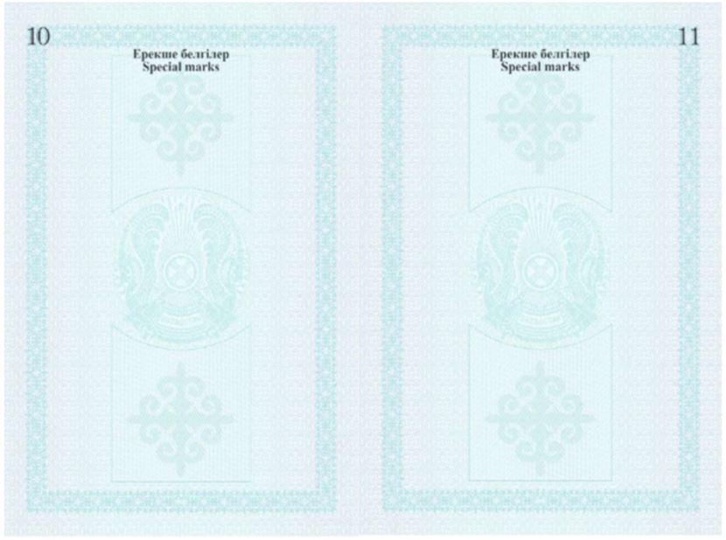

________________________________________

© 2012. РГП на ПХВ «Институт законодательства и правовой информации Республики Казахстан» Министерства юстиции Республики Казахстан

